2022年贵州省十大农业主推技术

贵州主要粮油作物药剂拌种减药增效技术

一、技术概述

（一）技术基本情况

粮油生产安全及单产提升行动被列为我省农业重点工作任务之一。种子是传播病虫害的重要载体，容易遭受土壤中有害生物的侵袭。药剂拌种是农药减量增效的绿色防控代表性技术，靶标精准施药，拌种用药量低，缓释高效持效，省工省药省种，地下地上病虫兼治，可提高种子出苗率和抗寒抗旱等抗逆能力，促进生根发芽、齐苗壮苗。因此，通过推广药剂拌种技术，将病虫害防控关口前移，源头保障粮油生产安全，争取全年粮油丰收的主动权，减轻后期防治压力，减少后期用药次数和农药用量，是实现农药减量增效的重要抓手。

（二）技术示范推广情况

2020年以来，我省在水稻、小麦、玉米等粮食作物上开展了药剂拌种减药增效技术大面积示范应用，可减少大田施药2-3次，实现家(厂）里拌种、田间长效治虫防病。

（三）提质增效情况

通过近年大面积示范水稻、小麦、玉米等作物药剂拌种减药增效技术，与和常规“白籽”播种相比，可增产10%以上，减少化学农药20%以上。如碧江区2021年示范应用水稻药剂拌种减药增效技术，示范区叶瘟的防治效果达92.3%，控制时间达71天，且没有发现立枯病、恶苗病等其他病害，示范区农药使用量较农民自防区减少295克，减药效果明显；水稻千粒重较农民自防区重3克，亩产量较农民自防区增产158.45公斤。

（四）技术获奖情况

2019年以来，贵州省植保植检站参与《贵州稻水象甲疫情监测及综合防控技术的集成创新与应用》项目获省科技进步二等奖。其中药剂拌种是关键技术之一。

1. 技术要点

（一）水稻药剂拌种技术

1.预防稻瘟病（苗瘟、叶瘟）、恶苗病、烂秧和立枯病，按每公斤干稻种选用24.1%肟菌•异噻胺种子处理悬浮剂（对稻瘟病预防持效期约70天）15-20毫升、或11%氟环•咯•精甲种子处理悬浮剂3-4毫升、或25%噻•咯•霜灵悬浮种衣剂4-6毫升（兼治蓟马）、或12%甲·嘧•甲霜灵悬浮种衣剂10毫升，加上0.136%赤•吲乙•芸苔可湿性粉剂1克、或5%氨基寡糖素水剂10毫升，兑水5毫升，混合均匀，配制成浆状药液。

2.预防稻飞虱（南方水稻黑条矮缩病）、稻水象甲、稻蓟马等。按每公斤干稻种选用600克/升吡虫啉悬浮种衣剂4毫升、或18%噻虫胺种子处理悬浮剂5-9毫升，加上0.136%赤•吲乙•芸苔可湿性粉剂1克、或5%氨基寡糖素水剂10毫升，兑水5毫升，混合均匀，配制成浆状药液。

3.拌种方法可采用干种子拌种或催芽露白种子拌种，干种子拌种在水稻浸种前2天进行，催芽露白种子拌种在水稻种子催芽露白后进行，将配制好的浆状药液与种子充分搅拌混合，使药液均匀分布在种子上，彻底阴干后，按常规方法进行浸种、催芽或播种。

（二）小麦药剂拌种技术

1.预防小麦黑穗病、蚜虫等。按10公斤干麦种选用32%戊唑·吡虫啉种子处理悬浮剂30-50毫升、或27%苯醚·咯·噻虫悬浮种衣剂20-60毫升、或35%苯醚·咯·噻虫种子处理悬浮剂25-50毫升，加上0.136%赤•吲乙•芸苔可湿性粉剂1克，兑水100-200毫升，混合均匀调成浆状药液。

2.预防小麦黑穗病。按10公斤干麦种选用60克/升戊唑醇种子处理悬浮剂3.5-4.5毫升、或9%氟环·咯·苯甲种子处理悬浮剂10-20毫升、或11%唑醚·灭菌唑种子处理悬浮剂6.5-7.5毫升，加上0.136%赤•吲乙•芸苔可湿性粉剂1克，兑水100-200毫升，混合均匀调成浆状药液。

3.将配制好的浆状药液与种子充分混匀，待种子均匀着药后，摊开于通风阴凉处晾干，晾干后的小麦种子可直接播种。

（三）玉米药剂拌种技术

1.预防玉米茎基腐病。按10公斤玉米种子选用35克/升咯菌•精甲霜悬浮种衣剂10-15毫升，加水90-135毫升稀释；或18%噻灵•咯•精甲种子处理悬浮剂10-20毫升，加水80-200毫升稀释；或4%精甲•咯菌腈种子处理悬浮剂10-15毫升，加水100-200毫升稀释。

2.预防玉米丝黑穗病。按10公斤玉米种子选用22.4%氟唑菌苯胺种子处理悬浮剂20-30毫升，或60克/升戊唑醇种子处理悬浮剂10-20毫升，加水100-200毫升稀释。

3.预防玉米丝黑穗病、蚜虫等。按10公斤玉米种子选用32%戊唑•吡虫啉悬浮种衣剂40-80毫升，加水150-200毫升稀释。

4.预防玉米地下害虫、草地贪夜蛾、粘虫、蚜虫等。按10公斤玉米种子选用40%溴酰·噻虫嗪种子处理悬浮剂30-60毫升，加水80-200毫升稀释；或50%氯虫苯甲酰胺种子处理悬浮剂38-53毫升，加水80-200毫升稀释；或600克/升吡虫啉悬浮种衣剂20-60毫升，加水200毫升稀释；或35%噻虫嗪悬浮种衣剂40-60毫升，加适量清水稀释。

5、将稀释后的拌种药液与玉米种子充分搅拌，使药液均匀分布到种子表面，阴干后按常规方法播种。

（四）大豆药剂拌种技术

预防大豆根腐病等土传病害。按10公斤大豆种子选用62.5克/升精甲•咯菌腈悬浮种衣剂30-40毫升、或11%氟环•咯•精种子处理悬浮剂20-40毫升，兑水至50-100毫升，混合均匀调成浆状药液。将药浆药液与大豆种子充分搅拌，直至药液均匀分布到种子表面，阴干后可直接用于播种。

（五）马铃薯药剂拌种技术

1.预防马铃薯蛴螬、地老虎等地下害虫，兼治蚜虫预防病毒病。按每100公斤种薯，选用600克/升吡虫啉悬浮种衣剂40-50毫升，加水460-950毫升稀释，将稀释药液倒在种薯上充分搅拌。

2.预防马铃薯黑痣病。按每100公斤种薯，选用22.4%氟唑菌苯胺种子处理悬浮剂8-12毫升，加水稀释至500-1000毫升，倒在种薯上充分搅拌；或8%氟环•咯菌腈种子处理悬浮剂30-70毫升，加水200-300毫升稀释后喷雾到种薯上并充分搅拌；或50%克菌丹可湿性粉剂100-120克，倒在种薯上充分搅拌均匀。

3.预防马铃薯环腐病。按每100公斤种薯，选用70%甲基硫菌灵可湿性粉剂80-100克，倒在种薯上充分搅拌均匀。

4.将待均匀着药后的种薯摊开于通风阴凉处晾干后播种。

5.播种前的种薯切块过程中，用75%酒精或0.5%高锰酸钾溶液交替浸泡切刀5-10分钟进行消毒，采用多把切刀轮换使用。

（六）油菜药剂拌种技术

主要预防油菜幼苗期黄曲跳甲、蚜虫等主要害虫。选用噻虫嗪等种子处理悬浮剂，拌种时可以选择加入赤•吲乙•芸苔等，提高油菜播种出苗质量和抗病虫能力。按10公斤干油菜种选用30%噻虫嗪种子处理悬浮剂80-160毫升，加上0.136%赤•吲乙•芸苔可湿性粉剂10克，兑水100-200毫升，混合均匀调成浆状药液，与种子充分搅拌，直到药液均匀分布到种子表面，晾干后即可播种。拌种处理后的种子应及时播种，或控制在安全水分以下，在适宜的条件下储藏。

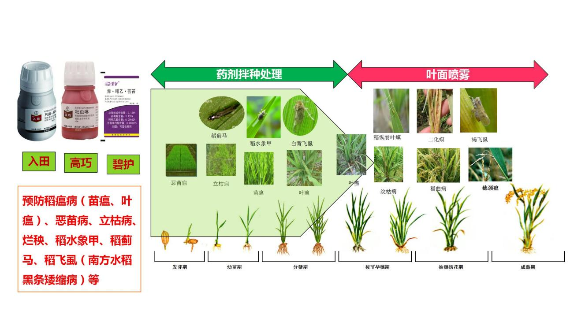

图1 药剂拌种--全面保护直达分蘖末期

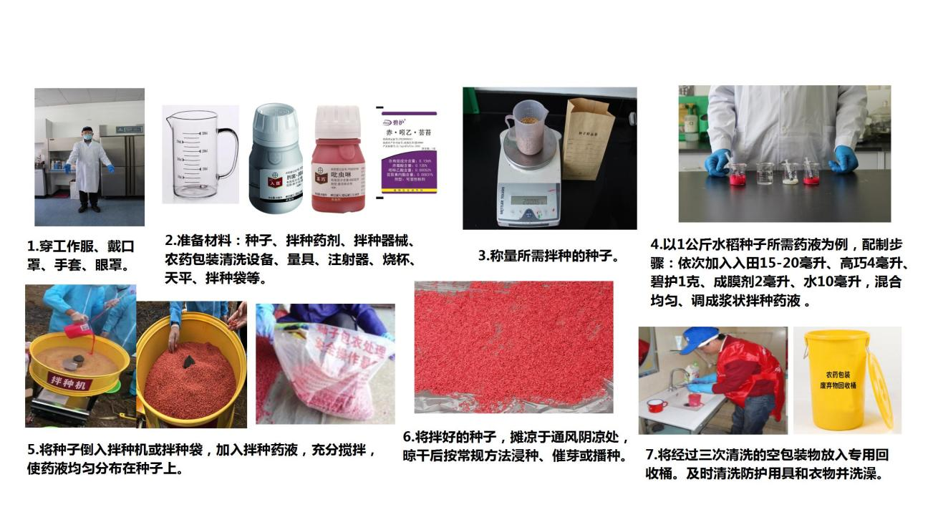

图2 药剂拌种流程

三、适宜区域

主要粮油作物药剂拌种减药增效技术适宜贵州省粮油作物种植所有区域推广应用。

四、注意事项

该技术更适用于主要粮食作物规模种植的区域。药剂拌种时，将拌种药液与种子充分搅拌，直至药液均匀分布到种子表面，阴干后即可，配制好的拌种药液应在24小时内使用，避免产生沉淀影响拌种防治效果。